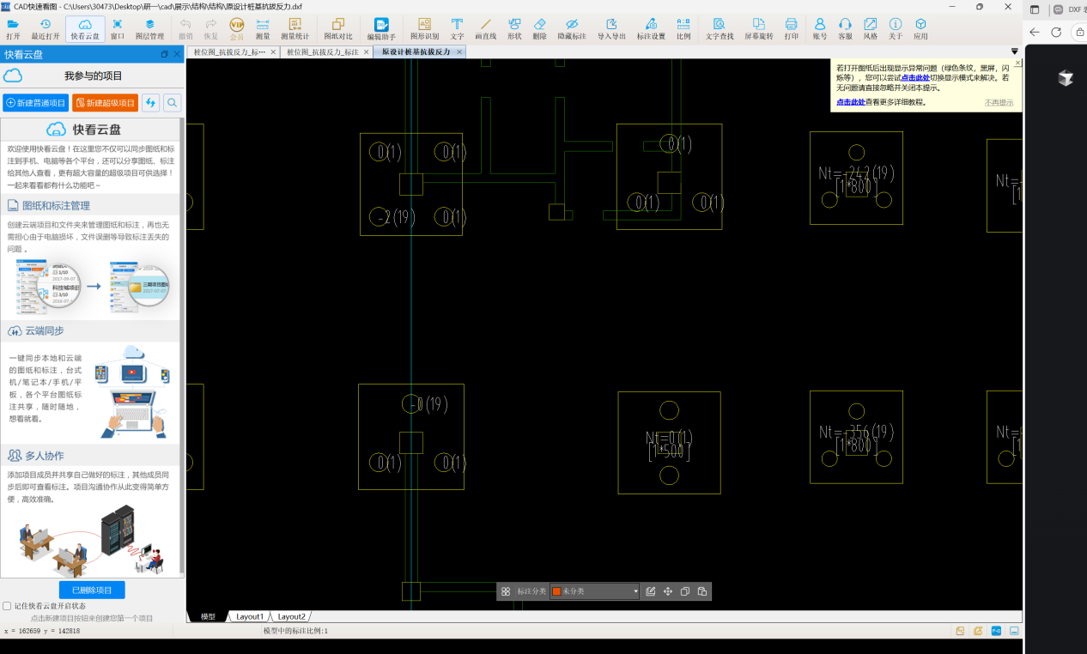这几个都应该是0(1)的，为什么有-2（19）的存在

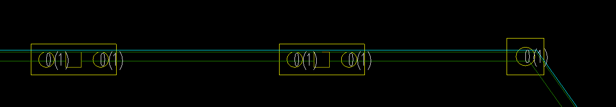

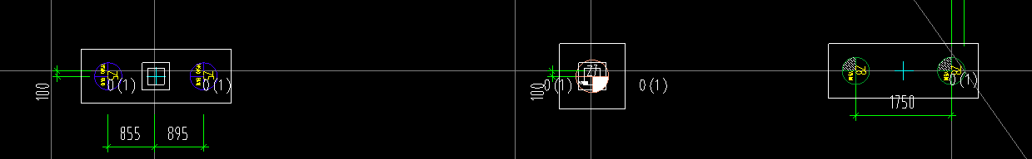这里原图纸长桩和短桩反了。

s可解释性

验证 柱